Étude de phrase CM2
Période 3 / Semaine 4

Jour 1
Tu termineras ton exercice et tu auras un bon point.
Je recopie la phrase :
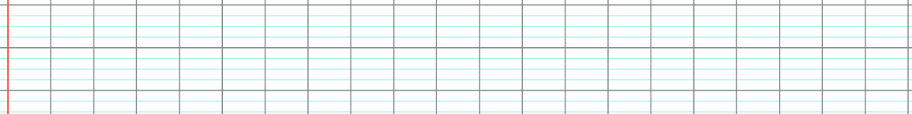
a) J’indique si la phrase est simple ou complexe :
b) J’indique le temps de conjugaison du verbe :
c) J’indique la nature au-dessus de chaque mot de la phrase de départ.
d) Je repère le verbe conjugué, le sujet, les compléments d’objet, les compléments circonstanciels et
les attributs du sujet, s’il y en a.
 Je transforme la phrase en utilisant le sujet « Lucas » et le présent :

Jour 2
Avez-vous vu la comète hier soir ?
Je recopie la phrase :
a) J’indique si la phrase est simple ou complexe :
b) J’indique le temps de conjugaison du verbe :
c) J’indique la nature au-dessus de chaque mot de la phrase de départ.
d) Je repère le verbe conjugué, le sujet, les compléments d’objet, les compléments circonstanciels et
les attributs du sujet, s’il y en a.
Je transforme la phrase en utilisant le sujet « elle » et l’imparfait :

Étude de phrase CM2
Période 3 / Semaine 4

Jour 3
Il devint très prudent à cause de son accident.
Je recopie la phrase :
a) J’indique si la phrase est simple ou complexe :
b) J’indique le temps de conjugaison du verbe :
c) J’indique la nature au-dessus de chaque mot de la phrase de départ.
d) Je repère le verbe conjugué, le sujet, les compléments d’objet, les compléments circonstanciels et
les attributs du sujet, s’il y en a.
Je transforme la phrase en utilisant le sujet « nous » et le passé composé :

Jour 4
Nous marchons loin de la maison et la pluie arrive.
Je recopie la phrase :
a) J’indique si la phrase est simple ou complexe :
b) J’indique le temps de conjugaison du verbe :
c) J’indique la nature au-dessus de chaque mot de la phrase de départ.
d) Je repère le verbe conjugué, le sujet, les compléments d’objet, les compléments circonstanciels et
les attributs du sujet, s’il y en a.
Je transforme la phrase en utilisant le sujet « tu » et le futur :

